МИНОБРНАУКИ РОССИИ

Федеральное государственное бюджетное образовательное учреждение высшего образования
НИЖЕГОРОДСКИЙ ГОСУДАРСТВЕННЫЙ ТЕХНИЧЕСКИЙ
УНИВЕРСИТЕТ им. Р.Е.АЛЕКСЕЕВА

Институт радиоэлектроники и информационных технологий
Кафедра «Информационная безопасность вычислительных систем и сетей»

«Основы веб-разработки»
ОТЧЕТ
по лабораторной работе №6
по дисциплине
Скриптовые языки программирования

РУКОВОДИТЕЛЬ:
________________ Вайнбаум Д.А.
(подпись)

СТУДЕНТ:
________________ Фролова Е.Д.
(подпись)

С22-СИБ
(шифр группы)

Работа защищена «___» ____________
С оценкой ________________________

Нижний Новгород 2026
Цель работы
Целью лабораторной работы является изучение современных инструментов для создания веб-API на языке Python с использованием фреймворка FastAPI в связке с SQLAlchemy ORM и Pydantic. В ходе работы необходимо разработать полноценное REST API для выбранной предметной области, реализовать все основные CRUD-операции и обеспечить взаимодействие с реляционной базой данных (PostgreSQL).
Выбор предметной области
В качестве предметной области выбрана музыкальная школа. Данная область позволяет продемонстрировать все типы связей между сущностями (один-к-одному, один-ко-многим, многие-ко-многим) и реализовать реалистичную бизнес-логику.
Основные сущности:
- Teacher (преподаватель) – содержит ФИО, специализацию, зарплату, образование.
- TeacherContact (контактная информация преподавателя) – телефон, email, адрес. Связь с Teacher – 1:1.
- Class (класс/группа) – название, уровень, максимальное количество учеников.
- Student (ученик) – ФИО, дата рождения, телефон, телефон родителя. Связь с Class – N:1.
- Instrument (музыкальный инструмент) – название, тип, серийный номер, состояние, дата покупки. Связь с Class – N:1.
- Subject (предмет) – название, описание. Связь с Teacher – N:M (через ассоциативную таблицу teacher_subjects).
- Schedule (расписание) – день недели, время начала/окончания, кабинет, а также внешние ключи на Teacher, Class, Subject. Связь – N:1 с каждой из трёх сущностей.

Технологический стек
- FastAPI – современный высокопроизводительный фреймворк для создания API с автоматической валидацией, асинхронностью и документацией.
- SQLAlchemy – ORM (объектно-реляционное отображение) для работы с базой данных PostgreSQL.
- Pydantic – библиотека для валидации и сериализации данных на основе аннотаций типов.
- Uvicorn – ASGI-сервер для запуска FastAPI-приложения.
- PostgreSQL – реляционная база данных.
Структура проекта
Проект организован модульно для удобства поддержки и масштабирования:
- database.py # Настройка подключения к БД и функция get_db
- models.py # Pydantic-схемы для запросов и ответов
- schemas.py # SQLAlchemy-модели (таблицы и связи)
- routers/ # Папка с роутерами (маршрутами)
- __init__.py
- teachers.py
- classes.py
- students.py
- instruments.py
- subjects.py
- schedule.py
- main.py #Создание приложения, подключение роутеров, создание таблиц

Подробное описание ключевых файлов
1. database.py – подключение к базе данных
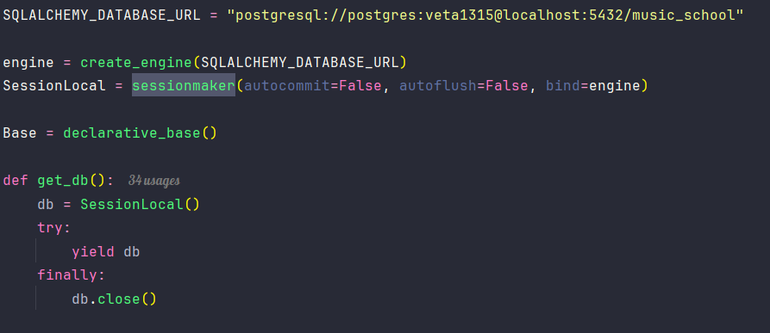
Рис 1. Реализация подключения к БД
Объяснение:
- create_engine создаёт пул соединений с PostgreSQL.
- SessionLocal – фабрика сессий, каждая сессия соответствует одному HTTP-запросу.
- Base – базовый класс для всех моделей.
- get_db – зависимость FastAPI, которая открывает сессию, передаёт её в эндпоинт и автоматически закрывает после завершения запроса.
2. schemas.py – SQLAlchemy-модели
Приведём фрагмент для отношения 1:1 (Teacher – TeacherContact):
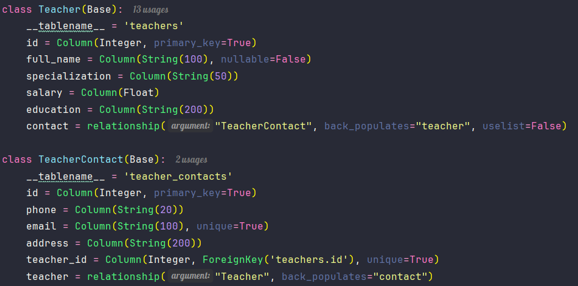
Рис 2. Пример реализации таблиц БД 1.
Ключевые моменты:
- uselist=False в relationship указывает на связь 1:1 (объект, а не список).
- Уникальность teacher_id гарантирует, что у преподавателя не может быть нескольких контактов.
Отношение N:M (Teacher – Subject) реализовано через ассоциативную таблицу:
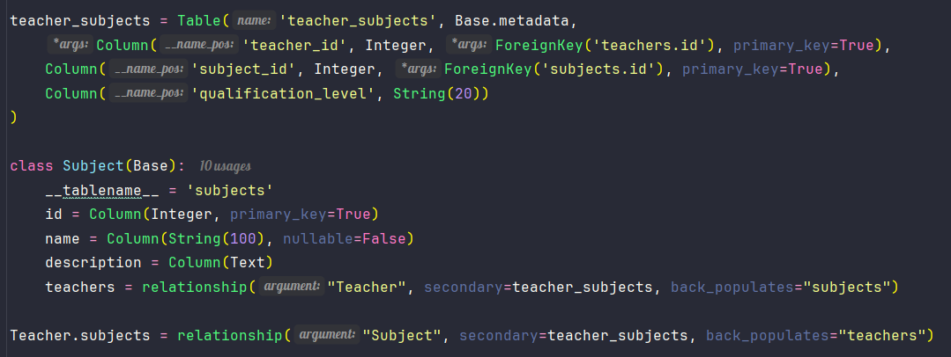
Рис 3. Пример реализации таблиц БД 2.
Параметр secondary указывает на промежуточную таблицу, благодаря чему SQLAlchemy автоматически управляет связью многие-ко-многим.
3. models.py – Pydantic-схемы
Pydantic – это библиотека для валидации и парсинга данных на основе аннотаций типов. Она позволяет описать схему данных (модель) – какие поля, какого типа, обязательные или нет, и затем автоматически проверять, что входные данные соответствуют этой схеме.
Для каждой сущности определены три типа схем: Create (при создании), Update (при обновлении) и Response (при возврате данных). Так же есть Base – общие поля для контакта, все строки обязательны.

Пример для преподавателя:
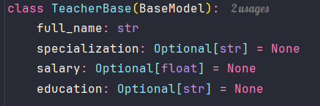
Рис 4. Общая часть для всех схем для преподавателей.
- full_name – обязательное поле.
- Остальные – необязательные (Optional), со значением по умолчанию None. Это означает, что при создании преподавателя можно не указывать специализацию, зарплату и образование.
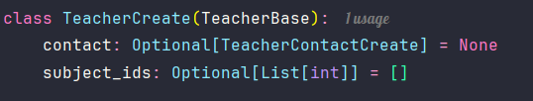
Рис 5. Создание преподавателя.
- При создании преподавателя можно передать вложенный объект contact (по модели TeacherContactCreate) и список subject_ids (идентификаторы предметов, которые этот преподаватель будет вести). Оба поля необязательны.
- subject_ids — это способ установить связь многие-ко-многим, передавая массив ID. В обработчике FastAPI по этим ID найдём объекты Subject и привяжем их.
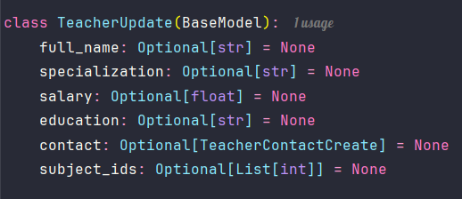
Рис 6. Изменение преподавателя.
- Для обновления все поля необязательны. Клиент может отправить только те, которые хочет изменить. Отсутствующие поля останутся без изменений.
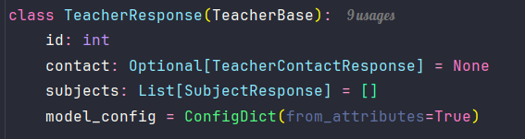
Рис 7. Ответ от сервера про преподавателей.
- В ответе добавляется id, а также вложенные объекты: contact (по модели ответа контакта) и список subjects (по модели SubjectResponse).
- ConfigDict(from_attributes=True) даёт возможность преобразовывать SQLAlchemy-объекты в Pydantic-модели, обращаясь к их атрибутам, а не к словарю.
В конце файла вызывается model_rebuild() для разрешения циклических ссылок между схемами (например, TeacherResponse ссылается на SubjectResponse, а SubjectResponse – на TeacherResponse).
4. Роутеры
Роутер – это набор эндпоинтов, объединённых общим префиксом и тегом.
Пример для групп:
Рис 8. Создание роутера.
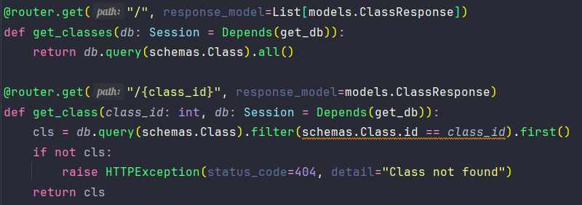
Рис 9. GET-запрос на получение одного/всех инструмента(-ов).
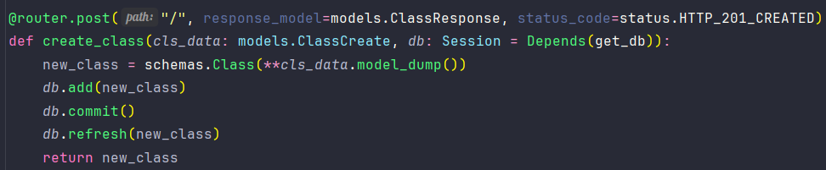
Рис 10. POST-запрос на создание инструмента.
Объяснение:
- db: Session = Depends(get_db) – внедрение зависимости, открывающей сессию БД.
- cls_data: models.ClassCreate – FastAPI автоматически распарсит JSON-тело запроса и проверит его соответствие схеме.
- status_code=201 – код успешного создания ресурса.
- db.commit() – фиксация транзакции.
- db.refresh(new_class) – обновление объекта из БД (чтобы получить сгенерированный id).
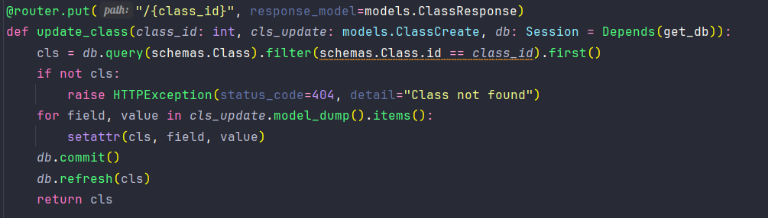
Рис 11. PUT-запрос на обновление инструмента.
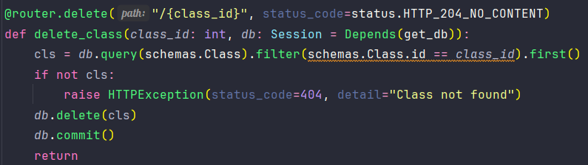
Рис 12. DELETE-запрос.
Код возвращает статус 204 No Content, что стандартно для успешного удаления.

5. main.py – точка входа
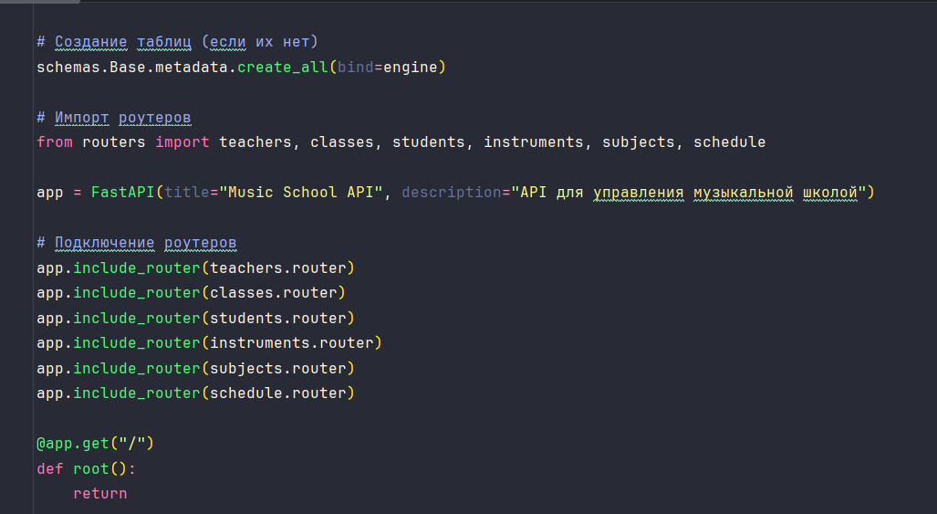
Рис 13. Точка входа в приложении.
- create_all создаёт все таблицы, если они ещё не существуют.
- include_router регистрирует маршруты из каждого роутера с указанными префиксами.
Демонстрация работы API
После запуска сервера командой uvicorn main:app --reload автоматически генерируется интерактивная документация Swagger по адресу http://localhost:8000/docs.
Примеры запросов и ответов:
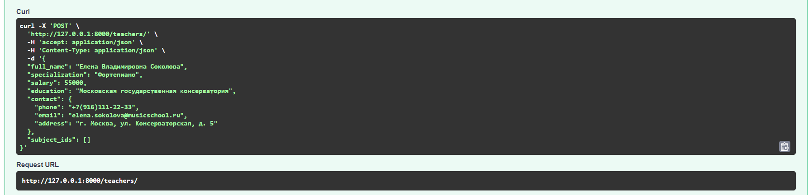
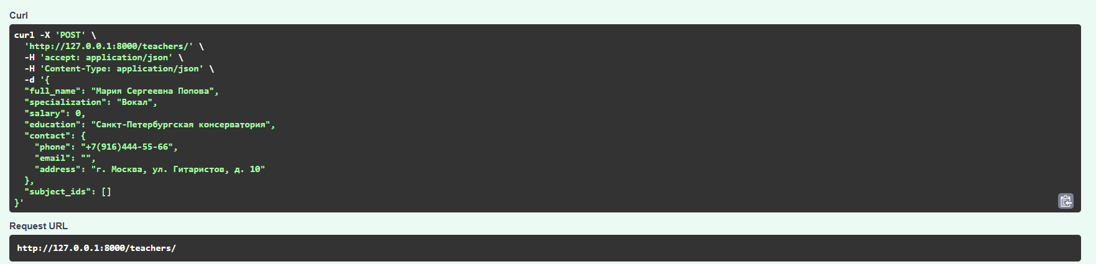
Рис 14, 15. Создание новых преподавателей (POST /teachers/).
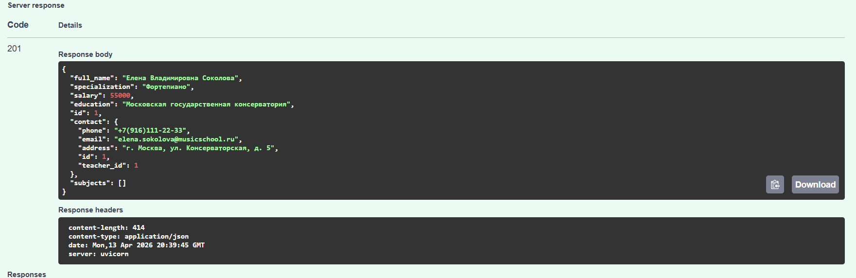
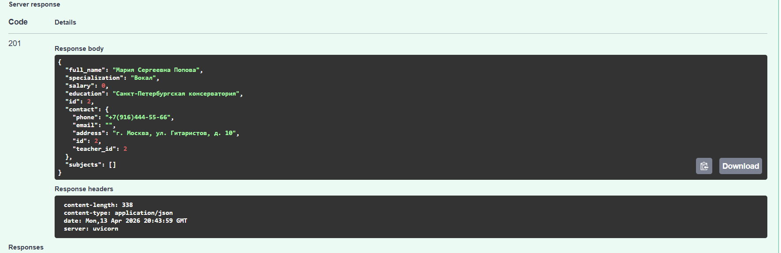
Рис 16, 17. Результат создания новых преподавателей.

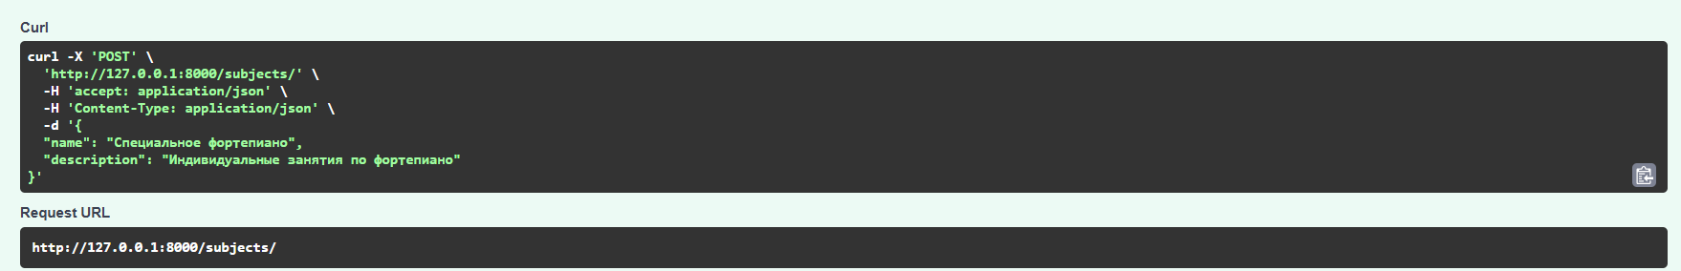
Рис 18. Создание предмета.
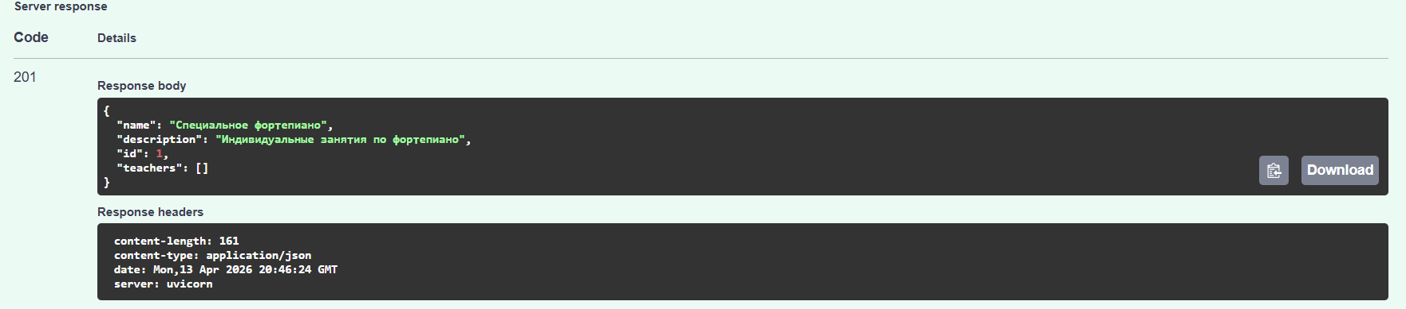
Рис 19. Результат создания предмета.
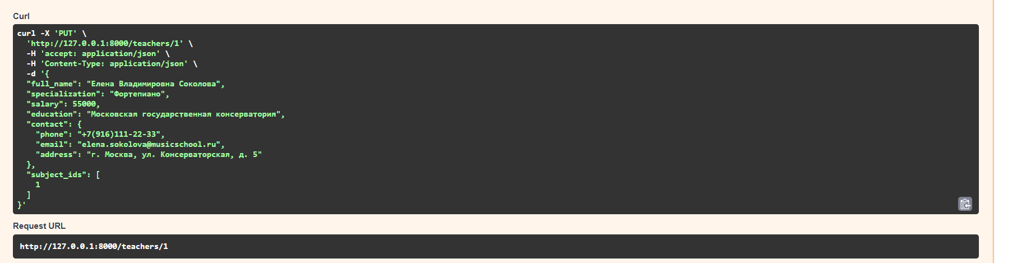
Рис 20. Изменение преподавателя.
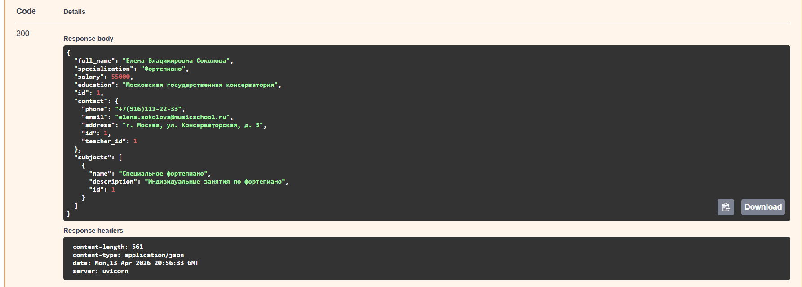
Рис 21. Результат изменения преподавателя.
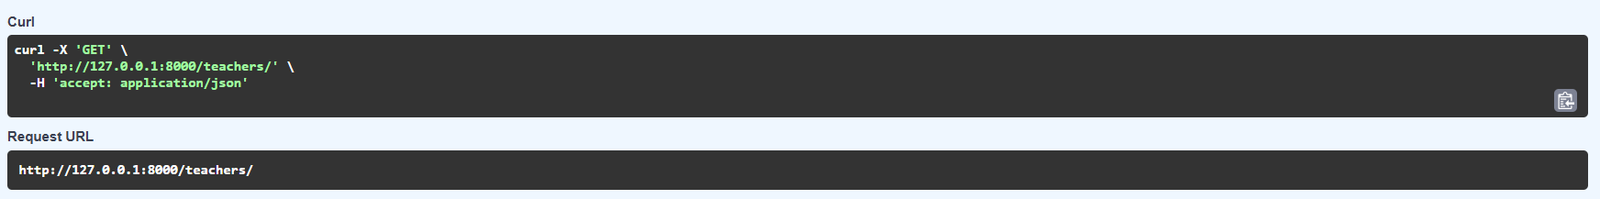
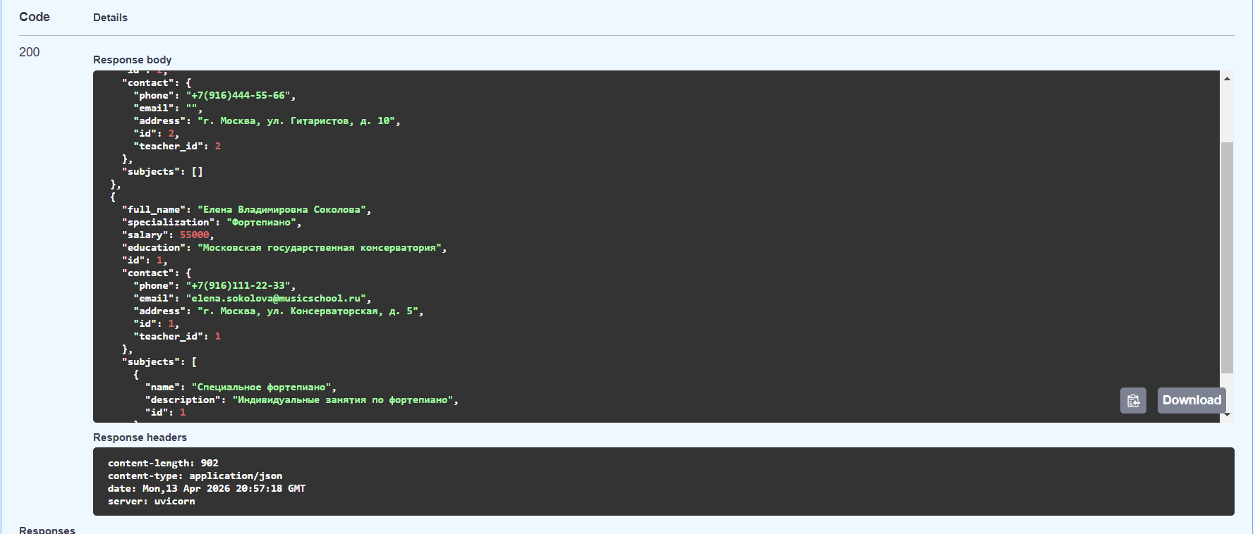
Рис 22, 23. Получение списка преподавателей (GET /teachers/).
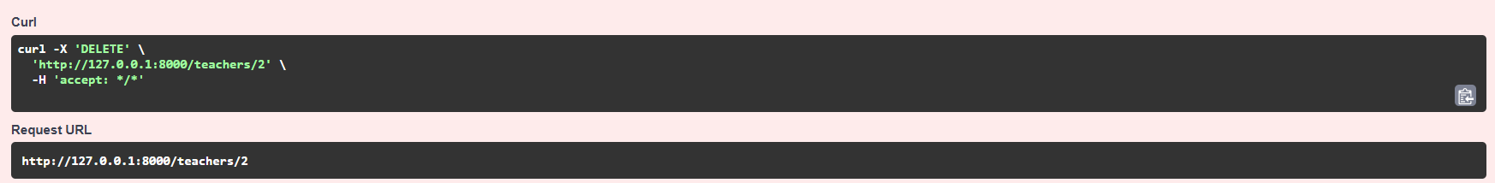
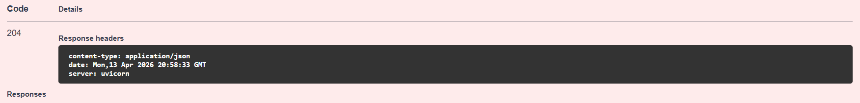
Рис 24, 25. Удаление преподавателя.
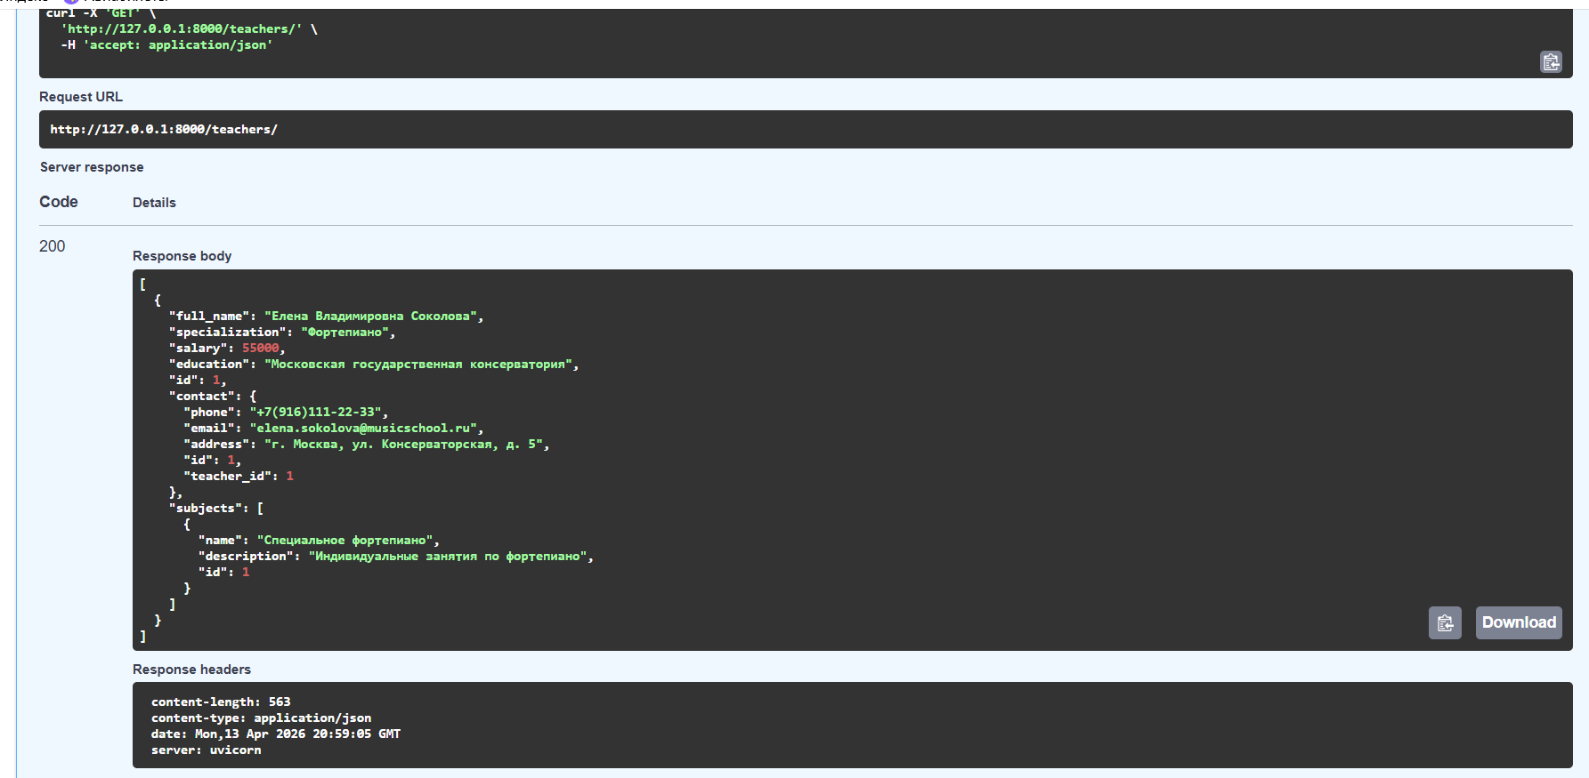
Рис 26. Результат удаления преподавателя.

Преимущества использования FastAPI
1. Автоматическая валидация данных – на основе аннотаций типов и Pydantic-схем.
2. Автоматическая документация – Swagger UI и ReDoc генерируются без дополнительных усилий.
3. Высокая производительность – сравнима с Node.js и Go.
4. Интеграция с SQLAlchemy – удобное внедрение зависимостей через Depends.
Выводы
В ходе выполнения лабораторной работы был разработан полнофункциональный REST API для музыкальной школы с использованием FastAPI, SQLAlchemy и Pydantic. Реализованы все необходимые сущности и связи (1:1, 1:N, N:M). Создана модульная структура проекта (отдельные файлы для моделей, схем, роутеров), что облегчает поддержку и расширение. API позволяет выполнять CRUD-операции над преподавателями, классами, учениками, инструментами, предметами и расписанием.
Работа продемонстрировала эффективность использования FastAPI для создания веб-сервисов на Python.

